## ANALISA PENERAPA N *DMARC* YANG DIINTEGRASIKAN DENGAN *ANTI SPAM* DAN *ANTI VIRUS* UNTUK PENGAMANAN *MAIL SERVER*

SINOPSIS



**Oleh:  
RUDI KURNIAWAN  
1710510157**

**ROGRAM STUDI ILMUKOMPUTER**

**FAKULTAS TEKNIK DAN KESEHATAN  
UNIVERSITAS BUMIGORA  
MATARAM  
2020**

**BAB I**

**PENDAHULUAN**

1. **Latar Belakang**

Surat elektronik adalah salah satu dari kemajuan teknologi dalam bidang komunikasi sehingga fungsi dari surat dapat digantikan dengan adanya surat elektronik, efisiensi biaya dan waktu menjadi alasan yang membuat banyak orang beralih dari surat menuju surat elektronik (*email)* terdapat ancaman serius mengiringi kemudahan yang diberikan oleh email dengan memanfaatkan email sebagai media untuk melakukan tindak kejahatan di dunia siber, karena email merupakan alat transportasi utama bagi spam, virus dan malware dalam jaringan.

Mengingat betapa pentingnya media komonikasi di zaman sekarang ini maka beberapa orang melakukan penelitian terutama di bidang keamanan jaringan. Naufal Hanif 2018, penerapan protokol DomainKeys Identified Mail dapat mencegah email spoofing dengan cara melakukan otentikasi menggunakan metode pencocokan private key dan public key (Asymmetric keys). Sedangkan penerapan protokol Sender Policy Framework dapat mencegah email spoofing dengan cara melakukan otorisasi menggunakan metode pencocokan alamat IP server pengirim. Hasil atau keluaran yang dicapai yaitu mail server dapat terhindar dari email spam, email spoofing, dan virus untuk memastikan keamanan dan kenyamanan pengguna email serta menghindari dampak kerugian yang dapat ditimbulkan oleh email spam, email spoofing, dan virus.. Andrian Maftuh Nadzifan, Farih Nazihullah 2018,pendeteksi spoofing pada email menggunakan penerapan DKIM, SPF dan DMARC yang pada penelitian di gunakan Sebuah metode untuk melakukan deteksi ­diperlukan untuk melihat apakah sebuah email terindikasikan sebagai spoof atau tidak. Naufal Herdyputra Ardhi, 2020, Forensik email dengan metode Header Analysis dianggap efektif untuk melacak alamat IP pengirim email, namun hal ini tidak dapat melacak posisi pengirim email secara akurat. Mengintegrasikan email forensik klasik dengan data mining dari Twitter data stream telah terbukti efektif untuk mendapatkan informasi geografis dan memeperkecil luas dari seluas kota menjadi seluas lingkungan, yang sangat berharga bagi pihak berwajib dalam menghemat waktu dan juga usaha untuk mengadili pelaku tindak kejahatan cyber.

Dari kutipan di atas ada beberapa kekurangan seperti DKIM memiliki masalah yang tidak dapat menentukan apakah tanda tangan itu sah, Naoya Kitagawa, Toshiki Tanaka, Masami Fukuyama and Nariyoshi Yamai 2016**.** Pertimbangan ini lah yang membuat penulis untuk menerapkan *Protocol DMARC* yang berfungsi untuk mendeteksi email palsu dan memberi tahu pengguna tanpa DKIM tanda tangan dengan memanfaatkan DMARC dan menerapkan sistem itu mengirimkan hasil verifikasi DMARC ke penerima*, Baracuda Central* sebagai tools anti spam dan spoofing yang dapat melakukan otorisasi bukan hanya melalui alamat IP saja namu juga dapat melalui URL dan antivirus *ClamAV* untuk mengatasi *virus* yang sangat tidak diinginkan oleh pengguna maupun penyedia layanan *email*. Sistem pencegahan *email spam, spoofing,* dan *virus* diharapkan dapat mengurangi dampak kerugian yang diakibatkan oleh *email spam, spoofing,* dan *virus.*

DMARC (Domain-based Message Authentication, Reporting and Conformance), dan BARACUDA CENTRAL dapat digunakan sebagai otentikasi dan otorisasi email sehingga email client akan terbebas dari tindakan spoofing. Penerapan Anti Spam dan Anti Virus ClamAV juga diperlukan agar email server terhindar dari email spam dan virus, metode yang diterapkan oleh Anti Spam dan Anti Virus ClamAV yaitu dengan melakukan pengecekan haeder, body, dan attachment email kemudian di sampaikan ke pengguna.

Manfaat dari penerapan DMARC, BARACUDA CENTRAL, Anti Spam dan Anti Virus ClamAV adalah untuk mengoptimalkan system keamanan jaringan server mail, dengan cara memblokir surat elektronik yang dianggap sebagai spam atau virus, meningkatkan kualitas keamanan surat elektronik sehingga pengguna dapat terhindar dari aktifitas spoofing dan virus yang disisipkan melalui surat elektronik.

1. **Rumusan masalah**

Sesuai dari latar belakang yang telah dipaparkan di atas maka rumusan masalah yang akan dikaji adalah bagaimana menganalisa penerapan DMARC (Domain-based Message Authentication, Reporting and Conformance), *BARACUDA CENTRAL Anti Spam*, dan *Anti Virus ClamAV* pada mail server agar mail server dapat terhindar dari email spam, virus dan pengguna email dapat terhindar dari aktifitas spoofing.

1. **Batasan masalah**
2. Rancangan uji coba diimplementasikan menggunakan VPS yang disewa pada penyedia layanan VPS. Pada VPS akan dilakukan instalasi CentOS Web Panel, konfigurasi DNS server, konfigurasi Mail server, dan komputer client digunakan untuk mengakses Mail User Agent berbasis web (Zimbra).
3. Sistem operasi VPS yang digunakan adalah CentOS 7.3.1611.
4. Aplikasi yang digunakan untuk memudahkan instalasi dan konfigurasi server adalah CentOS Web Panel.
5. Aplikasi MTA yang digunakan adalah Postfix untuk mengirim email.
6. Aplikasi MDA yang digunakan adalah Dovecot untuk menerima email.
7. Aplikasi MUA yang digunakan adalah Roundcube sebagai aplikasi email di sisi pengguna.
8. Aplikasi DNS server yang digunakan adalah bind9 agar email server dapat diakses menggunakan nama domain
9. Aplikasi HTTP server yang digunakan adalah Apache agar Mail Transfer Agent berbasis web dapat diakses melalui browser.
10. Pengujian yang dilakukan dengan mengirim surat elektronik yang terindikasi sebagai spam, kemudian melakukan pengiriman email spoofing, dan email yang mengandung virus, serta mengecek header email sebelum dan setelah penerapan DMARC, BARACUDA CENTRAL, anti spam, dan anti virus.
11. Pengujian DMARC dan BARACUDA CENTRAL dilakukan dengan cara mengirim email spoofing menggunakan Emkei’s Fake Mailer kemudian email spoofing tersebut dikirim ke Gmail dan Yahoo! Mail.
12. Pengujian Anti Spam dan Anti Virus dilakukan dengan cara mengirim email spam dan email yang mengandung virus ke mail server
13. **Tujuan dan manfaat**
14. **Tujuan**

Pengujian *Anti Spam* dan *Anti Virus* dilakukan dengan cara  
mengirim *email spam* dan *email* yang mengandung *virus* ke *mail  
server.*

1. **Manfaat**

Adapun manfaat dari penelitian ini adalah sebagai berikut:

1. Bagi Diri Sendiri
2. Dapat pengetahuan baru yang dapat di terapkan di dunia kerja.
3. Dapat menjadi tempat untuk mengimplementasikan ilmu  
   pengetahuan yang telah didapat selama berada dibangku  
   perkuliahan.
4. Sebagai syarat untuk menyelesaikan jenjang Pendidikan Strata 1 (S1) pada program studi Ilmu Komputer di Universitas Bumigora Mataram.
5. Bagi Keilmuan
6. Dapat menjadi bahan rujukan untuk pengembangan  
   penelitian berikutnya terutama dalam bidang yang sama.
7. Dapat menjadi sarana untuk melatih kemampuan dalam  
   menulis karya ilmiah
8. Bagi Masyarakat
9. Dapat memberikan pengetahuan terkait dengan analisa  
   penanganan *email spam, virus* dan aktifitas *spoofing*menggunakan *Protocol DMARC*, *Baracuda Centra*, *Anti Spam,* dan *Anti Virus*.
10. Dapat memberikan solusi penerapan *Protocol DMARC, Baracuda Central, Anti Spam*, dan *Anti Virus* pada mail server.
11. **Metodologi**

Metodologi penelitian yang digunakan dalam penelitian ini adalah Network Development Life Cycle (NDLC) yang menjadi model kunci dibalik proses perancangan jaringan komputer. NDLC sendiri merupakan siklus proses yang berupa fase atau tahapan dari mekanisme yang dibutuhkan dalam suatu rancangan proses pembangunan atau pengembangan suatu sistem jaringan komputer.

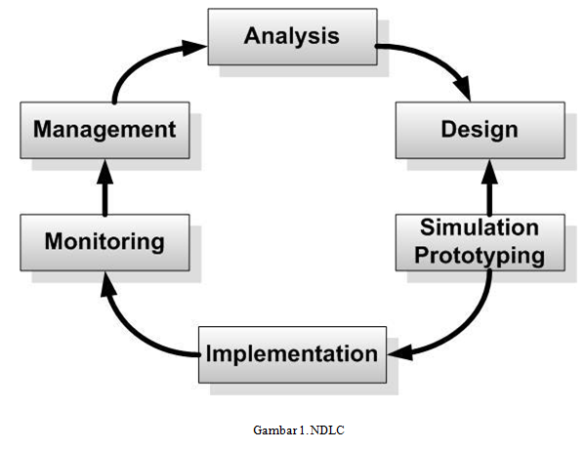

Dari keenam fase yang terdapat pada NDLC, penulis hanya menggunakan lima fase antara lain sebagai berikut:

1. Analysis

Pada fase ini penulis melakukan pengumpulan data dengan cara studi literatur, yaitu penulis membaca artikel ilmiah, buku, dan jurnal untuk mendapatkan informasi mengenai DMARC, BARACUDA CENTRAL, Anti Spam, dan Anti Virus. Data-data yang telah terkumpul kemudian dianalisa.

1. Design

Pada fase ini penulis membuat rancangan yang meliputi rancangan jaringan uji coba, rancangan pengalamatan IP, rancangan sistem filtering, otentikasi, dan otorisasi email menggunakan DMARC, BARACUDA CENTRAL, Anti Spam, dan Anti Virus, serta kebutuhan perangkat keras dan perangkat lunak.

1. Simulation Prototyping

Setelah melakukan analisa dan desain, tahap berikutnya adalah melakukan simulasi dan membuat prototype berdasarkan pada desain yang telah dirancang sebelumnya (Nurfajar, Kurniawan, dan Yunan, 2015). Pada fase ini dilakukan instalasi dan konfigurasi serta uji coba DMARC, BARACUDA CENTRAL Anti Spam, dan Anti Virus menggunakan berbagai macam scenario.

1. **Perbandingan dengan Skripsi/ TA Sebelumnya**

|  |  |  |  |  |  |
| --- | --- | --- | --- | --- | --- |
| No | Penulis | Tahun | Judul | Pembahasan | Perbedaan |
| 1 | Naufal Hanif | 2018 | Analisa Penerapan *Domainkeys Identified Mail* (*Dkim*), *Sender Policy Framework* (*Spf*), *Anti Spam*, Dan *Anti Virus* Pada *Mail Server* | penerapan protokol *DomainKeys Identified Mail* dapat mencegah *email spoofing* dengan cara melakukan otentikasi menggunakan metode pencocokan *private key* dan *public key* (*Asymmetric keys)*. Sedangkan penerapan protokol *Sender Policy Framework* dapat mencegah *email spoofing* dengan cara melakukan otorisasi menggunakan metode pencocokan alamat *IP server* pengirim. Sebaliknya penerapan *SpamAssassin*, *ClamAV*, dan *Amavisd-New* dapat mencegah masuknya *email spam* dan *virus* dengan cara melakukan pengecekan *header*, *body*, dan *attachment email*. | Peerbedaan antara skripsi yang penulis angkat dengan skripsi ini adalah pada skripsi penulis melakukan analisis dengan menerapkan protocol yang berbeda dari skripsi sebelumnya, yaitu dengan protocol DMARC dan anti spam Baracuda Central anti virus ClamAV. |
| 2 | Yulia Fatma | 2020 | Analisa Dan Implementasi Security Mail Server | Pada tugas akhir ini akan dilakukan analisa dan implementasi security mail server zimbra khususnya penanganan email spam. Mail server zimbra akan di analisa segi keamanannya terhadap serangan email spam, agar dapat difungsikan sebagai mail server pada perusahaan. | Perbedaan antara skripsi yang penulis angkat dengan skripsi ini adalah pengujiannya, pada skripsi ini email yang akan di uji adalah email real google dan yahoo dangan mail server yang di alokasikan pada vps yang telah penulis sewa, dan security yang di terapkan nantinya akan menangani spam, spoofing dan virus. |
| 3 | Abidarin Rosidi | 2016 | Data Manajemen Dan Teknologi Informasi | Untuk dapat mendeteksi adanya *email spoofing*, maka perlu adanya investigasi forensik email terhadap *email spoofing*. Salah satu teknik investigasi forensik email adalah menggunakan analisis *header* email (*header analysis method*). Teknik ini bekerja dengan memeriksa dan membandingkan *value* yang terdapat pada beberapa *header* email yang ditetapkan sebagai parameter deteksi *email spoofing*. | Perbedaan penelitian sebelumnya dengan skripsi yang penulis buat adalah pada manajemen keamanan server mailnya yang dimana penulis untuk keamanan menggunakan protocol DMARC yang berfungsi sebagai autotentikasi untuk menurunkan jumlah email yang di anggap spam, sedangkan barracuda central di gunakan untuk memblokir atau mengizinkan pesan berdasarkan alamat IP pengirim atau URL. |
| 4 | Nur Widiyasono | 2016 | Investigasi *Email Spoofing* dengan Metode *Digital Forensics Research Workshop* (DFRWS) | Hasil dari penelitian ini adalah email spoofing dapat dikirimkan dengan memanfaatkan layanan web hosting yang menyediakan layanan untuk pengiriman email dengan menggunakan bahasa pemrograman PHP dan hasil selanjutnya adalah mengetahui perbedaan antara email spoofing dan email asli, perbedaan tersebut akan diketahui dengan jelas ketika membuka header email rinci. | Perberdaan penelitian ini dengan penelitian yang penulis angkat ini adalah, layanan yang di gunakan, dan mengetahui perbedaan email spoofing dan email spam maupun virus secara rinci pada header email di buka. |

1. **Jadawal Kegiatan**

|  |  |  |  |  |  |  |  |
| --- | --- | --- | --- | --- | --- | --- | --- |
| **No** | **Kegiatan** | **Waktu Kegiatan** | | | | | |
| **Jan** | **Feb** | **Mar** | **April** | **Mei** | **Jun** |
| 11. | Studi literature analisis penerapan protocol DMARC dan anti spam Baracuda Central |  |  |  |  |  |  |
| 2. | Melakukan uji coba penerapan protocol DMARC dan anti spam Baracuda Central pada mail server yang telah di ditribusikan dari VPS |  |  |  |  |  |  |
| 3. | Implementasi mail server untuk protocol DMARC dan anti spam Baracuda Central pada sub domain maupun pada email. |  |  |  |  |  |  |
| 4. | Menyimpulkan hasil analisis yang telah dilakukan |  |  |  |  |  |  |
| 5. | Uji Seminar & Revisi |  |  |  |  |  |  |

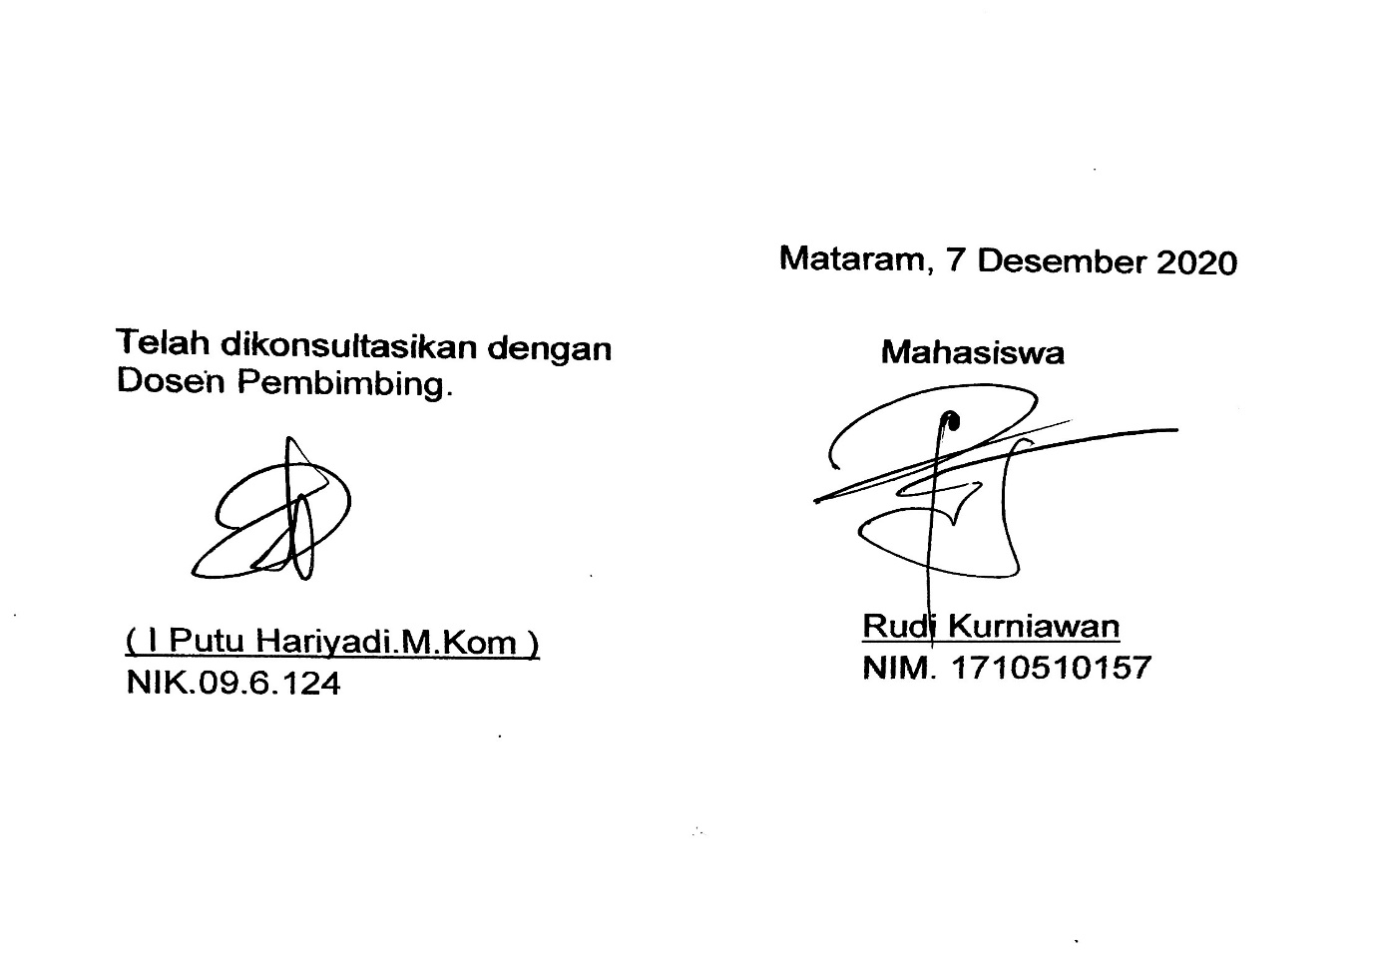

**HALAMAN TAMBAHAN :**

|  |  |  |
| --- | --- | --- |
| **IDENTITAS** | | |
| **NIM** | : | 1710510157 |
| **NAMA LENGKAP** | : | Rudi Kurniawan |
| **PRODI** | : | S1 Ilmu Komputer |
| **PEMINATAN (u/ S1 TI)** | : | Jaringan Komputer |
| **NO. HP** | : | 085237238085 |
| **EMAIL** | : | [Rudi.masterqq3@gmail.com](mailto:Rudi.masterqq3@gmail.com) |
| **TOPIK SKRIPSI/ TA** | : | ANALISA PENERAPAN *DMARC* YANG DIINTEGRASIKAN DENGAN *ANTI SPAM* DAN *ANTI VIRUS* UNTUK PENGAMANAN MAIL SERVER |
| **KATA KUNCI** | : | Analisa DMARC, anti Spam Baracuda Central dan anti virus. |
| **DOSEN CALON PEMBIMBING** | : | I Putu Haryadi.M.Kom |